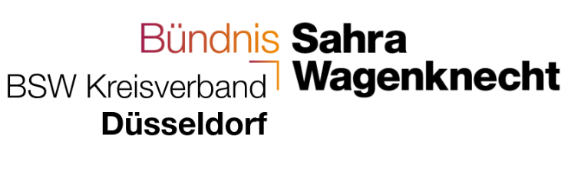

Offener Brief zur Insolvenz von Aviapartner
Sichere Zukunft für die Beschäftigten am Düsseldorfer Flughafen Rückführung ausgelagerter Aufgaben in öffentliche Verantwortung

Herrn Dr. Stephan Keller
Oberbürgermeister der Stadt Düsseldorf
Herrn Lars Redeligx
Vorsitzender der Geschäftsführung Düsseldorf Airport
Herrn Pradeep Pinakatt
Geschäftsführer Finanzen und Arbeitsdirektor Düsseldorf Airport

Düsseldorf, den 17. November 2025
Sehr geehrte Herren,
mit großem Entsetzen haben wir der Presse entnommen, dass durch die Insolvenz des Bodendienstleisters Aviapartner rund 300 Arbeitsplätze am Düsseldorfer Flughafen wegfallen.
Grund ist die aktuelle Vergabepraxis des Flughafens, nach der alle sieben Jahre eine Neuausschreibung von Dienstleistungen erfolgt. Aviapartner hatte bereits 2022 die Lizenz verloren und war seither lediglich als Subunternehmer einer der jetzigen Lizenznehmer tätig.
Für die Beschäftigten von Aviapartner ist diese Situation existenzbedrohend. Den Kolleginnen und Kollegen droht aufgrund der geringen Insolvenzmasse der Verlust möglicher Abfindungen. Auch kann niemand in anderen ausgelagerten Unternehmensbereichen des Flughafens sicher sein, nach Ablauf der jeweiligen Vergabeperiode noch eine Beschäftigung zu haben.
Das BSW fordert, dass Sie in ihren Funktionen als Mitglieder des Aufsichtsrats und der Geschäftsführung von Düsseldorf Airport die aktuelle Situation zum Anlass nehmen, den Weg der Ausgründungen zu beenden und die betroffenen Beschäftigten in die Düsseldorf Ground Handling GmbH (DGHG) – eine 100%ige Tochter des Flughafens – zu übernehmen.

Dies sollte perspektivisch auch für andere ausgelagerte Bereiche wie Gastronomie, Reinigungsdienste etc. gelten.
Die Wiedereingliederung ausgelagerter Dienstleistungen, z. B. der Bodenverkehrsdienste, ist nicht nur im Interesse der Fluggäste, es stärkt auch die Reputation des Flughafens.
Andere Flughäfen zeigen, dass dies möglich ist – der Flughafen München als zweitgrößter Flughafen Deutschlands kann hier als positives Beispiel dienen.
In den vergangenen Jahrzehnten sind im Öffentlichen Dienst durch Auslagerungen immer mehr sichere, nach dem TVöD (bzw. TVV) vergütete Arbeitsplätze in unsichere und schlechter bezahlte Beschäftigungsverhältnisse überführt worden.
Das Bündnis Sahra Wagenknecht (BSW) tritt deshalb dafür ein, dass öffentliche Dienstleistungen wieder in öffentliche Hand gehören. Nur so kann sichergestellt werden, dass Löhne nach Tarif, tarifliche Sonderzahlungen und eine verlässliche Altersversorgung gewährleistet sind.
Wir würden uns über eine Stellungnahme Ihrerseits freuen und stehen für ein persönliches Gespräch gerne zur Verfügung.

Mit freundlichen Grüßen
Stefano Mastrogiovanni
Vorstand des Kreisverbands BSW Düsseldorf
stefano.mastrogiovanni@bsw-duesseldorf.de

